**Ответы 2 тура, 8 класс.**

**ИЗВИНЯЮСЬ ЗА СВОЙ ПОЧЕРК В ФОТО И ЗА НЕДОПИСАННЫЕ ОТВЕТЫ.**

1. Земля вращается со скоростью 1 об/сутки  
   угловая скорость её 2*Pi радиан в сутки   
   или 2*Pi/24 радиан в час примерно 0.2618 радиан в час  
   радиус Земли 6 371 км  
   линейная скорость земли на экваторе  
   Vз=6 371*0.2618=1668 км/ч  
   на 50 паралели   
   Vз=1668*cos(50)=1072 км/ч  
   но самолеты по земле не летают, возьмем высоту полета 10 000 м 10км  
   Vл=(6 371+10)*0.2618*cos(50)=1073 км/ч  
   разница в скорости в 1 км/час.

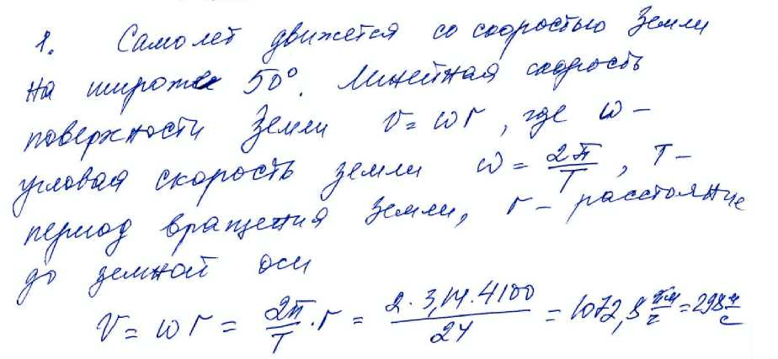Ответ 1073км/ч.

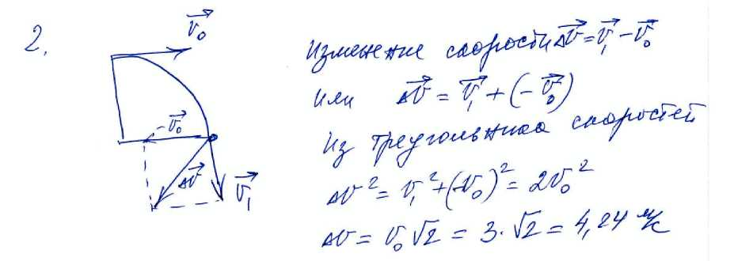

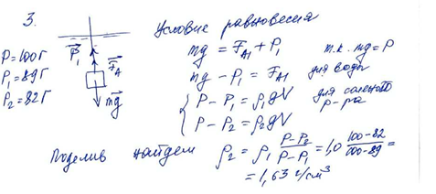

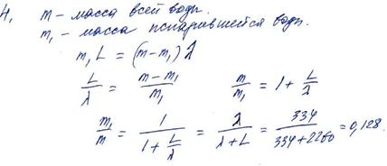

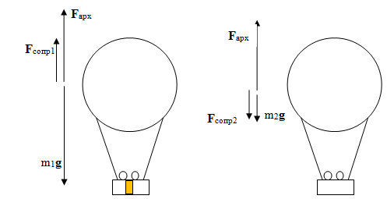

Расставим силы, действующие на воздушный шар, когда он летит вверх и вниз. Условие равномерности движения: равнодействующая сил, действующих на шар равна нулю. Тогда для движения вниз имеем Fсопр+Fарх = m1g, а для движения вверх Fарх = m1g + Fсопр/2. Здесь мы учли, что Fарх не изменяется, Fсопр1 = Fсопр, а Fсопр2 = Fсопр/2, так как Fсопр~u. Так как сброшенный груз Dm = m1 –m2. Решая полученную систему, получим 3/2Fсопр=Dmg, откуда Fсопр = 400 Н

Ответ: Fсопр = 400H

1. Решение в фото так как не умею писать дробь в *Документ Microsoft*те.

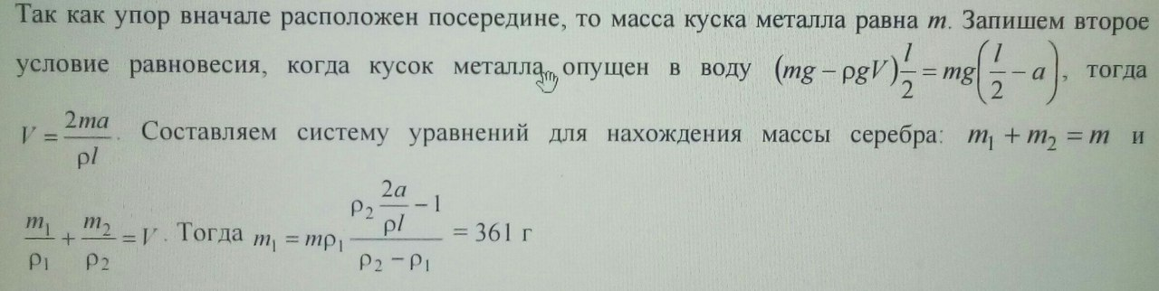

Ответ 361г.

7.

1. Рассмотрим движение лодки относительно воды в реке. Так как весло относительно воды в реке неподвижно, то лодка удалялась от весла и приближалась к нему одно и то же время. Следовательно, рыбак достал весло из воды через t0 = 5 минут после обнаружения пропажи.

2. Весло находилось в воде (5+5) минут = 10 минут = 600 с. Скорость течения реки Vр = 600 / 600 с =

=1 м/с.

3. Вверх против течения реки рыбак плыл со скоростью Vверх = 1200 м 300 с = = 4 м/с. Отсюда найдем скорость лодки в стоячей воде: V0 = Vверх + Vр = (4 + 1) м/с = 5 м/с.